直方市技能実習生等外国人支援協議会　入会申込書

下記のうち、どちらかの方法によりお申込みください。

申込方法①　下記申込書に記入のうえ、FAX（0949-25-2158）またはメールで申込

１　事業所基本情報

|  |  |  |  |
| --- | --- | --- | --- |
| 事業所名・会社名 | ふりがな | | |
|  | | |
| 代表者（職・氏名） |  | | |
| 担当者（職・氏名） |  | | |
| 所在地（事業所等）  ※各種文書等の送付先となります | 〒 | | |
| 電話番号 |  | FAX |  |
| E-mail |  | URL | （HP、Facebook、インスタグラム等） |
| 業種 |  | 取扱品目 |  |

２　技能実習生等の雇用状況

|  |  |
| --- | --- |
| 申込時（　　年　　月　　日）現在、技能実習生等を | * 雇用している * 雇用していない * 雇用はしていないが、今後雇用を検討している |
| 以下、現在技能実習生等を雇用している皆様にお伺いいたします。 | |
| 人数（　　　　　　　　　　　　　　　　　　名） | 国籍（　　　　　　　　　　　　　　　　　　） |
| 期間（　　　年　　　月　　～　　　年　　　月） | ※おおよその期間で構いません。 |

申込方法②　下記QRコード又はURLから入会申込フォームにアクセスし、申込

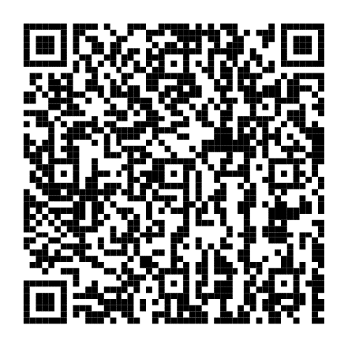

左のQRコードをスマートフォン等のQRコード用カメラアプリで読み取っていただくか、下記URLにアクセスいただき、入会申込フォームにてお申し込みください。

URL:https://6793de95.form.kintoneapp.com/public/3bfcaa45409c681e614c65f8ea55e7a0292f957d044900369d3a8874b1941c93

【お問い合わせ】

直方市技能実習生等外国人支援協議会事務局

（直方市 商工観光課 工業振興係内）

TEL：0949-25-2159 ／ FAX：0949-25-2158

E-mail：n-kogyo@city.nogata.lg.jp